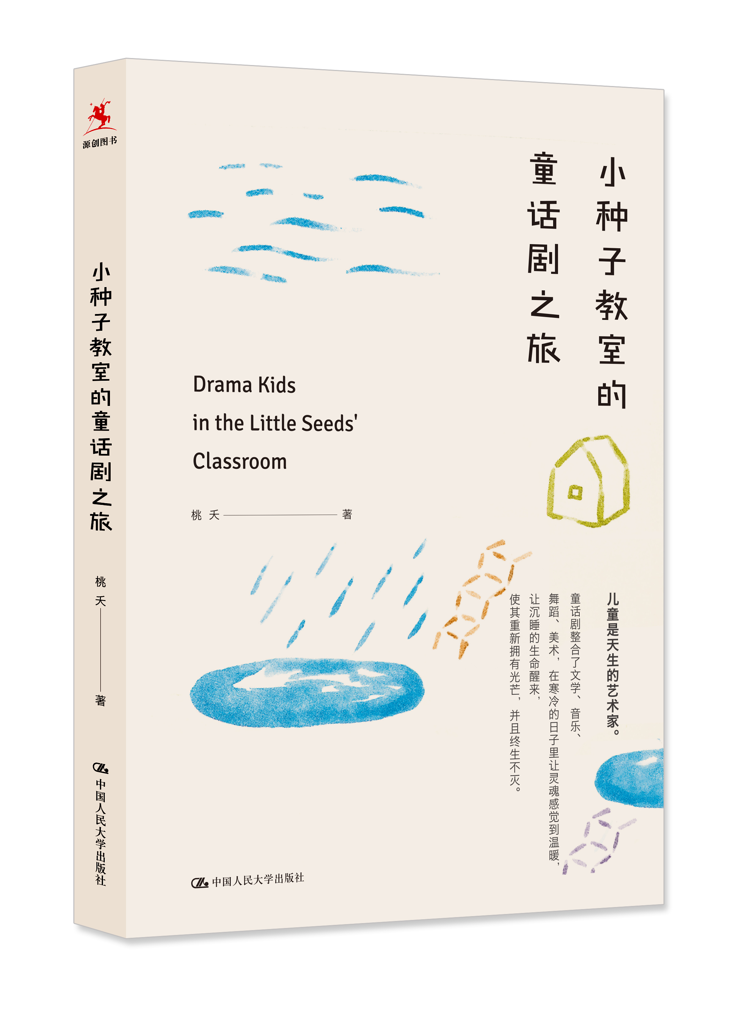
书名：小种子教室的童话剧之旅

作者：桃夭 著
ISBN：978-7-25161-5
定价：49.80元
开本：16开
面数：232 面
出版时间：2017年12月
出版社：中国人民大学出版社

编辑推荐：
儿童是天生的艺术家。
戏剧课，给教育无限可能，让人生更有力量。

名家推荐
当校园戏剧风行全国时，有一个叫“童话剧”的课程已经认认真真地做了十多年。人们以为刚刚遇到了新问题，其实早已经有人见证了大圆满。
——南明教育集团总校长、“全人之美”课程总设计者 干国祥
桃夭的童话剧课程，带着孩子们穿越一个个伟大的故事，把历史灰烬的余温捧在手里，不仅手心里有光，最后连他们自己也成了伟大的一部分。
——江苏省苏州第一中学副校长、语文特级教师 王开东
孩子在表演中经历本来平淡无奇的主人公是怎样接受召唤并经过了重重的磨难，最终成为英雄的。孩子在经历中体验幸运的主角、精彩的配角、伟大的丑角……哦，原来，最精彩的，是把“我”活成一个故事。
当下，童话剧课程方兴未艾，桃夭老师五年来对童话剧课程的探索，无疑是非常珍贵的参考。
——首届“全人教育奖”获得者 马 玲
如果你只想得到这本书中关于经典童话的编剧的话，那无疑是买椟还珠了。桃夭老师通过书中呈现的案例告诉我们，如何让经典童书与童话剧结合，更重要的是让孩子与童话剧产生深刻的共鸣，使之成为孩子独特的精神体验与成长之旅。
——苏州大学实验学校副校长、语文特级教师 张学青

内容简介：
小学生能排演童话剧吗？哪些童话剧适合小学生排演？具体该如何操作？
桃夭老师利用五年的时间，带着小种子教室的全体学生，从《丑小鸭》开始，学习中国神话、莎士比亚戏剧，一直挑战到古希腊悲剧。在九出戏剧及众多课程的联合作用下，孩子们的学习能力在觉醒，灵魂深处的种子在生长，直到变成了一个个“有光的孩子”，从而显示了教育的无限可能，以及戏剧之于人生的巨大力量。

作者简介：
桃夭，本名严盈侠，性婉约，好读书，爱绘画，怕长大，还是一个喜欢给女儿写童话故事的妈妈。2010年进入南明教育集团，上高原，下小学，由高中语文老师转变成“全人之美”课程首届教师，又摇身变成女汉子，能开发课程，能编排戏剧。现在是山西省运城国际学校语文老师，忙碌依旧，快乐依然。

卖点：
- 这是一间变种子为花儿的教室
- 这是一个变平凡为奇迹的故事
- 这是一位变枯燥为诗意的教师
- 这是一种变单调为丰富的教学

上架建议：
教师教育

读者对象：
中小学教师，其他关心教育的人士

目录
第一章 我们都有一双隐形的翅膀——二年级童话剧《丑小鸭》之旅
一 我们都是丑小鸭
二 埋下头，找到我们的路
三 埋下一颗神秘的蛋
四 走向更加广阔的世界
五 我要飞向他们，飞向这些高贵的鸟儿
六 我做梦也没有想到会这么幸福
七 我看见了光
附 《丑小鸭》剧本

第二章 心里必须有愿望，我才能走得更远——三年级童话剧《绿野仙踪》之旅
一 因为有了愿望
二 没有心，一切都是空的
三 我要成为真正的狮子王
四 我们都是多萝西
附 《绿野仙踪》剧本

第三章 创造我们的神话——四年级中国神话与希腊神话之旅
一 创造自己的神话
二 女娲的世界觉醒了
三 成为自己应该成为的样子
四 希腊神话，打开另一扇
五 努力成为真正的英雄
附 《中国创世神话》剧本

第四章 向生命更深处漫溯——五年级莎士比亚戏剧之旅
一 哈姆雷特，让我如何理解你
二 奥菲利娅，你的悲剧是因为谁
三 这一出戏是关键
四 弥漫在舞台上空的忧郁与高贵
五 孩子们流泪最多的一次角色竞选
六 《李尔王》，预料中的精彩
附 《哈姆雷特》剧本

第五章 遵从大自然的最高律法——六年级古希腊戏剧之旅
一 播种美好，扎下遵从自然法的根
二 克瑞昂，违背自然法的城邦守护者
三 安提戈涅，做自己该做的
四 认识真正的自己
五 孩子们照亮了我的心
附 《安提戈涅》剧本

尾声 八天的奇迹——毕业大戏《俄瑞斯忒亚》

精彩书摘
前 言
生活就像一出戏剧，你永远无法预料下一幕会是什么场景。
对我来说，2010年的暑假注定是刻骨铭心的。因为爱人工作调动，前一天我还在扬州担任高中语文老师，后一天就被告知，一周后要去内蒙古的一个乡镇小学担任小学二年级语文老师兼班主任。
在我的想象中，内蒙古是一个“风吹草低见牛羊”的歌舞之地。然而，现实是残酷的，这里早已经半沙漠化，只有猎猎的寒风和冬季零下十几度到二十几度的低温，以及一群在贫瘠的环境中顽强生存的孩子。
我将我的班级命名为“小种子班”，并带着这一群“小郭靖”（同事戏称，也是爱称）穿越原本为东部地区的儿童设计的“全人之美”课程。晨诵、午读、暮省，一首首美妙的诗歌、一个个精彩的故事、一轮轮精美的课程，虽然像水滴一样很快就渗进沙漠再也寻不到踪迹，但只要足够坚持，总会有种子慢慢萌芽……这是一个关于种子和岁月的故事。
是的，这些课程唤醒了这些沉睡的种子。然而，这还不够。小种子班需要大故事，并且不是一个故事，而是一组前后相继、此起彼伏的故事。这些故事整合了文学、音乐、舞蹈、美术，贯穿一个学期又一个学期，孩子们通过一次次身临其境的演绎，完成一次次伟大的穿越。这些故事让孩子们感到温暖，更
重要的是，这些故事唤醒了沉睡的生命，让其重新拥有光芒，并且终生不灭。
这就是童话剧。
于是，在五年的时光里，我们从《丑小鸭》开始，陆续学习了《木偶奇偶记》《绿野仙踪》《中国创世神话》《普罗米修斯》《哈姆雷特》《李尔王》《安提戈涅》，直到迎来最初难以想象的毕业大剧——古希腊悲剧《俄瑞斯忒亚》。如果说丰富的课程（包括身体课程、智慧课程、艺术课程、人格课程）为小种子们的生命发展奠定了坚实的根基的话，那么，童话剧则将这些课程整合起来，以一种艺术的方式，为小种子们的生命“点睛”。在这个过程中，孩子们经历了深刻的、全方位的学习（包括人格的、智力的、身体的、艺术的、心理的、情感的等多个方面），更重要的是，他们的生命自此被植入了一批伟大的形象，从而有可能在潜意识里影响他们的梦想以及人生走向。
在内蒙古的日子是非常艰苦的，外人难以想象。生活不断地向我们发出挑战，我和我的同事们被迫踏上了“英雄的旅程”，不但要带着这群孩子与各种各样的外部困难作战，而且还要与自身内在的声音，如怀疑、退缩、恐惧、无力等作战。很多时候，戏剧不仅是外在的剧本，还是我们真实生活的隐喻。戏剧不但影响了孩子们，还指引着我的内心生活，它赋予艰辛的生活以崇高的意义，使其变得可以忍受，甚至成为一种幸福。正如荷尔德林所说，人生充满劳绩，但我们仍要诗意地栖居。若非亲身经历，是很难体会这种感觉的。
这段生活经历，凝聚为两本小书。之所以专门为童话剧写一本，是因为它对孩子们和我都具有重大意义。
从某种意义上说，这本书是献给孩子们和我自己的，也是献给那段难忘的岁月的。我想借着这本书对孩子们说：我爱你们。
小种子班并不是一个孤立的故事，而是一个叫“南明教育”的团队的故事的一部分。无论是“全人之美”课程，还是其中明珠般的童话剧课程，都源自团队创造的概念。没有团队的课程创造，没有团队的指导以及团队成员间的相互切磋，这一切都不可能实现。
因此，我要感谢南明教育团队，尤其是这套课程的创造者、时任内蒙古鄂尔多斯市罕台新教育实验小学校长的干国祥老师。感谢与我一起奋斗过的同事们，我很珍惜和你们在一起的快乐。感谢我的女儿和爱人，你们默默的支持与爱给了我穿越艰辛的力量。
最后，要特别感谢小种子班的家长们。你们的信任与支持，一直都是小种子教室取得进步最根本的力量。
小种子班的孩子们已经进入中学，开启了生命中另一段重要时光。而我，则进入南明教育旗下的山西省运城国际学校担任中学老师。我将继续开发南明中学课程，而且会在学校的戏剧社团里担任指导老师。
这或许是另一个关于戏剧与青春的故事，我希望以后有机会再讲。

正文节选
八天的奇迹——毕业大戏《俄瑞斯忒亚》

六年级下学期两个毕业班要共同排演毕业大戏。我已不再作为导演参与演出了，写剧本和排演都是由冬老师负责，我只敲敲边鼓，打打下手，带着孩子们准备其他毕业事宜。
这场演出正如我们所预料的那样精彩，至少我们两个班主任是预料到了的。当我们决定把这场演出放在毕业考之后进行的时候，我们就预料到了，因为预料到了，所以才不会因为只有短短八天的排练时间而惊慌。
《俄瑞斯忒亚》的剧本是冬老师根据埃斯库罗斯的《阿伽门农》《奠酒人》《复仇神》和干老师的《内心的神殿》编写的。她在原有故事的基础上做了大量的改动，将许多故事串在一起，在保持希腊神话特色的基础上增加了许多新的东西。难度一点儿都没有减弱，却增加了思辨性和挑战性，是名副其实的大戏。
剧本从金苹果的故事讲起，之后讲到特洛伊之战，阿伽门农凯旋、被害，又讲到阿伽门农的儿子俄瑞斯忒斯流落异乡，成年后回乡报仇，报仇后他又被复仇女神纠缠。最后，雅典娜宣判俄瑞斯忒斯无罪，俄瑞斯忒斯得到解脱。故事很耐人寻味。我没有多讲剧本，只让孩子们写了这次排演的感受。看到他们写的东西，我感觉孩子们对剧本的理解已经相当深入了。
心中的法庭
/桑/
这学期我们又接了一个新任务，那就是两个班一起排演童话剧。
剧本一发下来我就开始揣摩人物性格。我认为可以将这个故事看成主人公俄瑞斯忒斯心里的一场斗争。
俄瑞斯忒斯的母亲谋杀了他的父亲，俄瑞斯忒斯到底该不该为父亲报仇？俄瑞斯忒斯跟母亲的确有血缘关系，但是当他的母亲把俄瑞斯忒斯赶出家门时，他的母亲就不认这血缘关系了。再说，俄瑞斯忒斯的母亲是为了别的目的而杀死了他的父亲，可以说，俄瑞斯忒斯的母亲是邪恶的。但在俄瑞斯忒斯为父亲报仇杀死母亲后，复仇女神却缠上了他。
其实，复仇女神是俄瑞斯忒斯心中的另一个想法，那就是：杀死母亲是不对的。在复仇女神缠上他的同时，阿波罗出现了。阿波罗代表着他理性的一面。他心中理性的想法是：应该站在理性与道德这边，而不应该站在血缘那边。于是，就有了这场争吵，有了这场争吵才有众神法庭宣判这一幕。众神的法庭也可以说是俄瑞斯忒斯心中的法庭，他在进行自我审判。
投票时双方石子的数量一样多，但是最后，雅典娜投了理性的一票，说明俄瑞斯忒斯心中的理性胜利了，他得到了解脱。
上学期我们演的是《安提戈涅》，其实这和今年这个剧是有些相似的，《安提戈涅》表现的是自然法和人定的法之间的斗争，而今年的剧表现的是真正的正义和心中的道德之间的斗争，二者都使我受益无穷。

往年的剧本只由一个班来演，所以孩子们基本上人人都能争到角色。今年两个班合演一部剧，角色竞选肯定要比往常激烈很多。
毕业考试结束当晚，两个班的孩子被集中到了一起，孩子们带着剧本回家了。
一天后返校，开始竞选角色。
两个班的男生统一到愿望花教室，女生统一到小种子教室。
我虽然不参与角色竞选工作，但在两个教室来回走动、观看。女生的角色半天就定下来了；男生的竞选有些麻烦，在第二天才定下来。
大家开始了紧锣密鼓的排练。
毕业庆典上不只有童话剧，还有最后一次的小桥歌会和两个毕业班的专场联欢。孩子们每天除了排练童话剧，还要见缝插针地复习以前的舞蹈、吉他弹唱，练习新学的舞蹈，抽空还要阅读、写作，大家每天都紧张而忙碌。
7月13日很快就到了。庆典上午9点开始，分上下两场。上半场是文艺演出，下半场是童话剧演出。
虽说我预料到会非常精彩，但我还是被孩子们的演出打动了。阿伽门农的悲哀，俄瑞斯忒斯的矛盾，都被孩子们生动地展现了出来。这些孩子真是了不起，短短几天就能进入角色，声情并茂地展现人物的喜怒哀乐！
我看到孩子们的精彩演出时，内心十分感慨，尤其是看到自己班的孩子时更是如此。这些孩子都是跟着老师们一步一步走过来的，还有什么能比这种生命的交融更让人感动呢？
此刻，小菊正在台上精彩地演绎着这出戏的第一女主角。
我还记得小菊刚走进我们教室时的情景。那时，她的头发乱蓬蓬的，眼睛空洞无神。可是现在，她已毫无争议地成了童话剧的女主角，演绎出一部又一部精彩的童话剧。连她自己都想不到会发生这么大的变化：“老师翻出了我以前的照片，那时候我真是很呆呀，什么都不会，我都能感觉到自己的变化太大了……”前两天，她还在文章中感叹。
桑虽然戏份不多，但是演的宙斯铿锵有力，几句话、几个姿势就将宙斯的王者风范表现出来了。他也是在童话剧中成长起来的孩子啊！
演复仇三女神的三个女孩子一个比一个演得精彩。米米和兰每年都想竞选台词多一些的角色，今年终于实现了愿望。复仇三女神不但台词多，对演员演技的要求也很高。三个女孩子活灵活现地展现出了复仇三女神的邪恶、纠缠和不依不饶。
当桑演的宙斯做出掷地有声的总结性发言时，我的眼前闪过他们演过的一幕幕童话剧，由天真无邪到崇高深邃，孩子们也一天天长大了。
世界上纷争无限，我们每个人似乎都会掉进命运为我们设好的陷阱中，进退维谷，就像俄瑞斯忒斯的两难处境一样。我们该如何面对这些纷争？我们该如何面对自己的命运？也许这出戏在某种程度上为孩子们提供了答案。
毕业了，我们的戏只能演到这里了。
不知若干年后孩子们还会不会记得曾经演过的这一幕幕大剧，会不会感觉到自己在这些戏中获得的成长，会不会让这些曾经照亮他们童年的光照亮他们以后的人生。作为老师，我感谢孩子们，在与他们共同穿越的这些戏剧中，我也一次次地认识了自己，扮演了我自己独一无二的角色。
其实，生命就是一场演出。在人生的舞台上，我们是永远的主角，不用竞选，也逃避不了。最后演得精彩不精彩，取决于我们如何对待自己，我们是否努力，我们是否遵从那最高的道德律。
我知道，和孩子们一起走过的这短短五年，演出的这一幕幕戏剧，只是我和孩子们合演的一场大剧而已。时间到了，我只能退场，他们得继续他们的演出。
我愿把最诚挚的祝福送给这些孩子，送给这些曾经的丑小鸭，送给我期待中的白天鹅，送给曾经的小种子，送给我期待中的花儿，愿他们的人生之戏越演越精彩……

